**Министерство науки и высшего образования Российской Федерации**

Федеральное государственное автономное образовательное учреждение

высшего профессионального образования

**«НАЦИОНАЛЬНЫЙ ИССЛЕДОВАТЕЛЬСКИЙ**

**ТОМСКИЙ ПОЛИТЕХНИЧЕСКИЙ УНИВЕРСИТЕТ»**

Наименование школы: ИШИТР

Наименование отделения: ОИТ

Наименование направления: Программная инженерия

**Лабораторная работа №3**

**по дисциплине: «Современные концепции организации баз данных»**

Выполнил: студент гр. 8ПМ21 _______ Емельянов А. С.

(Подпись) (Ф.И.О.)

Проверил: ассистент ОИТ ИШИТР _________ Мокина Е. Е.

(Подпись) (Ф.И.О.)

Томск - 2022

**Задание 1**

Найти среднюю salary сотрудников, работающих в department 40. Таблица s_emp.

SELECT AVG(salary), department_id FROM hr.employees

GROUP BY department_id

HAVING department_id = 40;

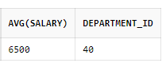

**Задание 2**

Вернуть номера отделов, у которых самая низкая зарплата сотрудников меньше 3500.

SELECT MIN(salary), department_id FROM hr.employees

GROUP BY department_id

HAVING MIN(salary) < 3500;

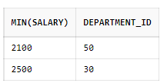

**Задание 3**

Вернуть среднегодовую зарплату по отделам. Номера отделов по возрастанию.

SELECT ROUND(AVG(salary * 12), -2) AS "average salary", department_id FROM hr.employees

GROUP BY department_id

ORDER BY department_id ASC;

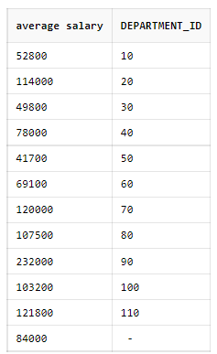

**Задание 4**

Найти дисперсию зарплат сотрудников, у которых она не превышает 5000 и вернуть количество строк по отделам.

SELECT VARIANCE(salary), COUNT(department_id) FROM hr.employees

GROUP BY department_id

HAVING VARIANCE(salary) < 5000;

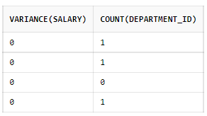

**Задание 5**

Вернуть номер сотрудника сумма зарплат которого превышает 20000.

SELECT SUM(salary), employee_id FROM hr.employees

GROUP BY employee_id

HAVING SUM(salary) > 20000;

